卫生健康信息

（第5期）

奈曼旗卫健系统党委 奈曼旗卫健委 2025年4月2日
奈曼旗召开2025年妇幼健康工作会议

为系统提升妇幼健康服务保障能力，确保优质高效完成2025年妇幼健康工作既定目标。奈曼旗卫生健康委员会于4月2日召开了全旗妇幼健康工作会议，各医疗卫生单位分管负责人、妇幼健康工作人员60余人参加会议。
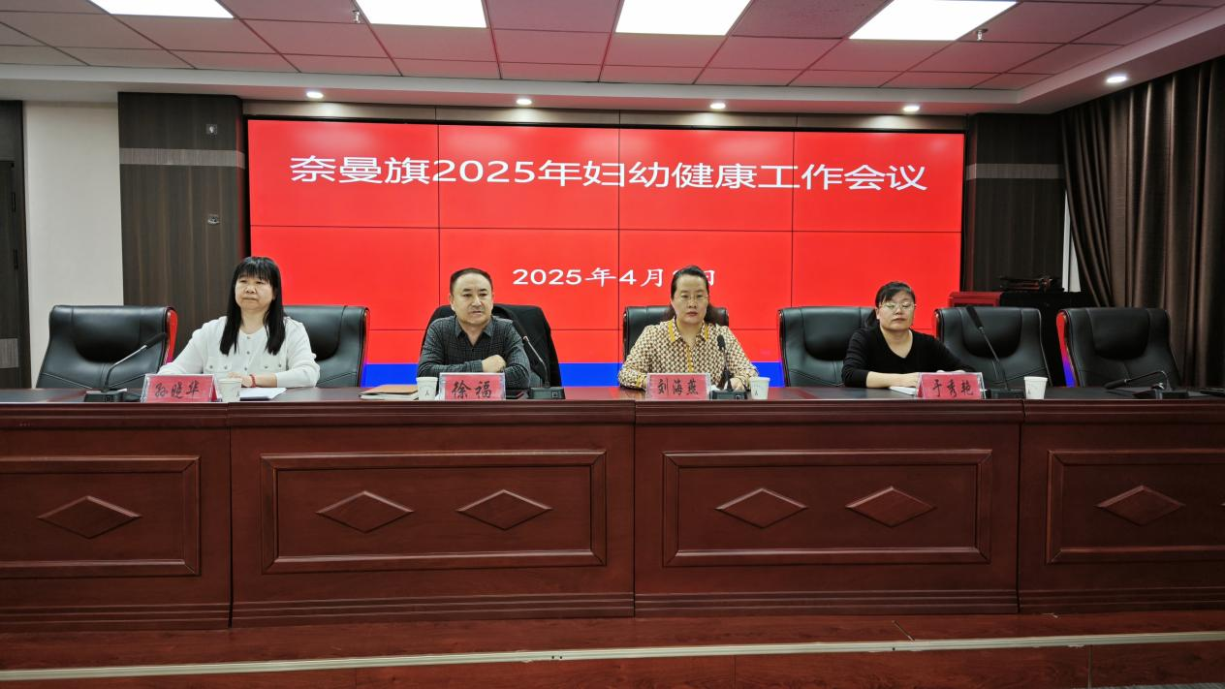
会上，旗卫健委党组成员、副主任刘海燕同志系统总结2024年度妇幼健康工作成效，并依据通辽市重点工作部署要求，对2025年重点任务进行统筹安排。旗妇幼保健计划生育服务中心主任徐福同志深入剖析了我旗妇幼健康工作现存问题，并提出了改进措施，会议由旗卫健委妇幼股股长主持。
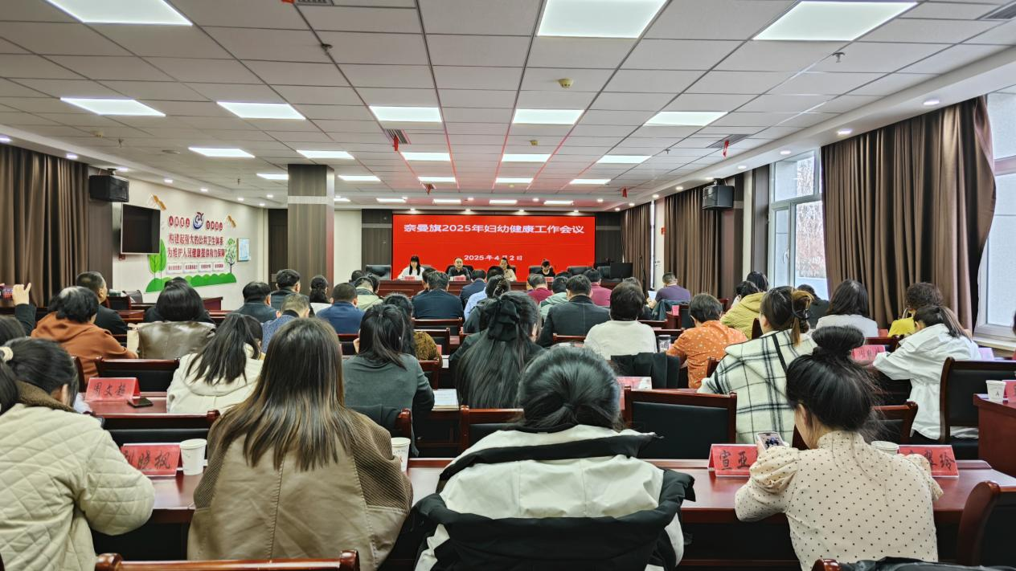
会议强调，各单位要理清责任链条，明晰职能职责，强化责任落实，构建闭环式责任传导机制。主要领导宏观协调，分管领导靠前指挥，具体工作人员要不断提升自身业务水平，全面落实好妇幼健康具体工作，确保严守母婴安全生命线，将保障母婴安全和健康，贯穿于妇幼健康工作全过程、各环节。
本次会议系统规划了2025年妇幼健康事业发展路径，为各医疗卫生单位凝聚思想共识、汇聚行动合力，高效优质完成2025年妇幼健康工作任务奠定坚实基础。
供稿：卫健委孙晓华
审核：卫健委于文君
终审：卫健委刘海燕

